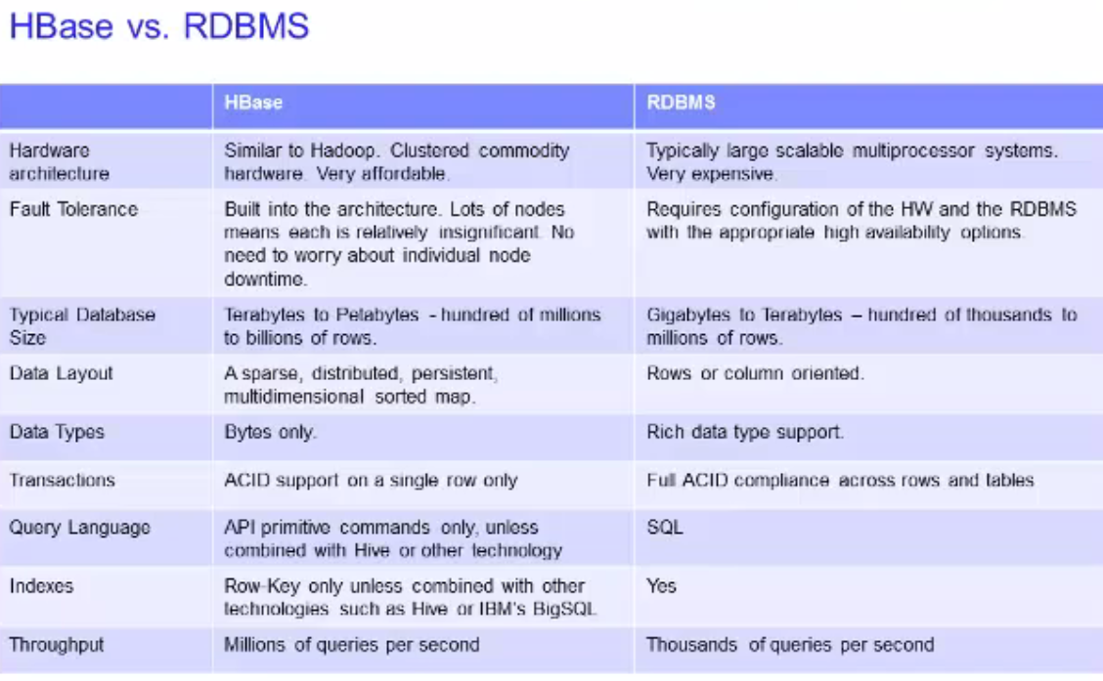

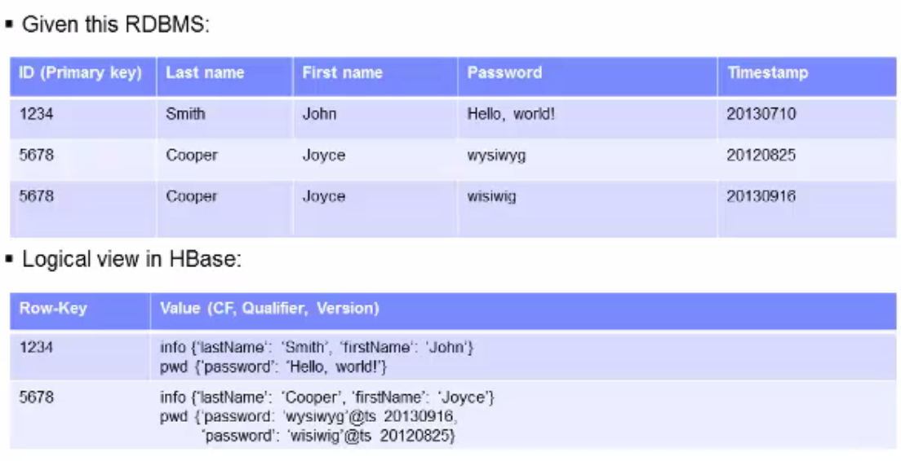

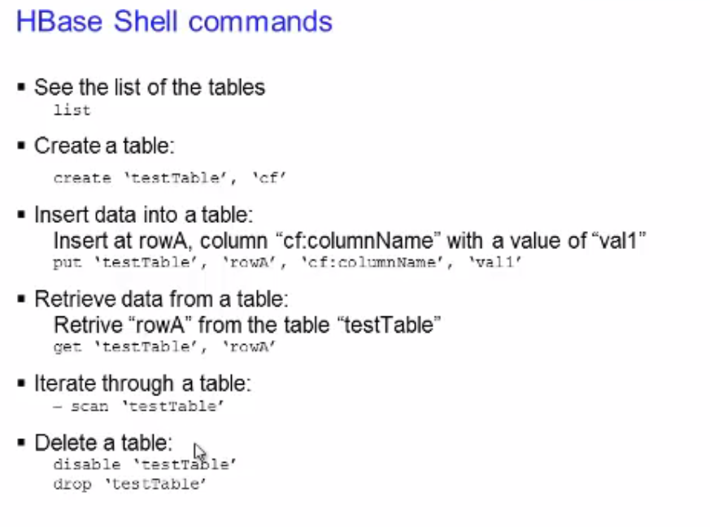

在Hbase中确定一个值需要下面的几个字段：tableName(表名)，rowKey(行关键字)，columnKey(列关键字，列族+关键词)，version(版本号，时间戳)

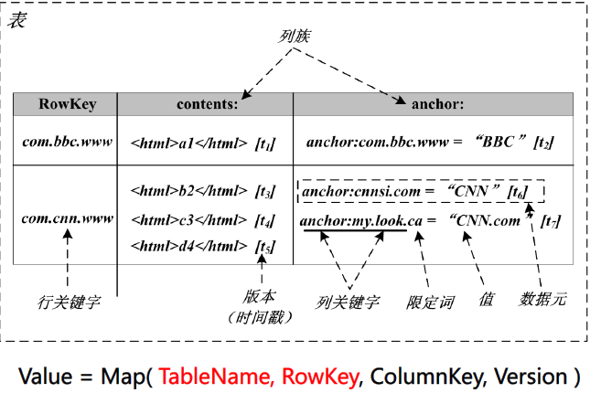

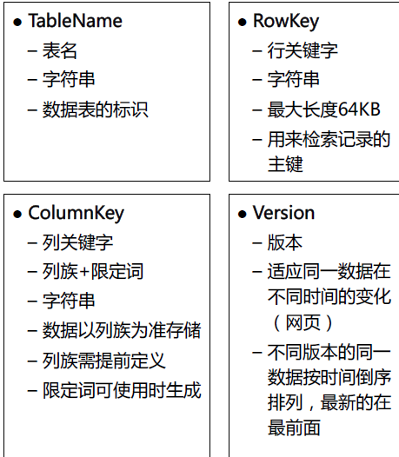

**每一个rowKey是一个面，每一个列族存储在一个单独的物理存储表中，也就是一个store中：**

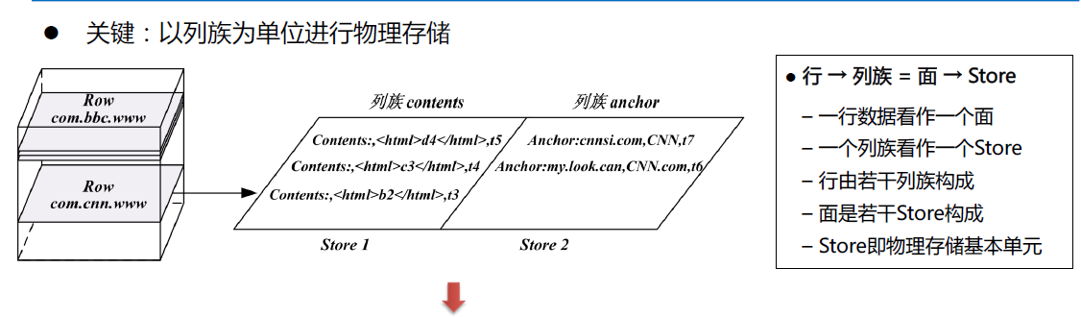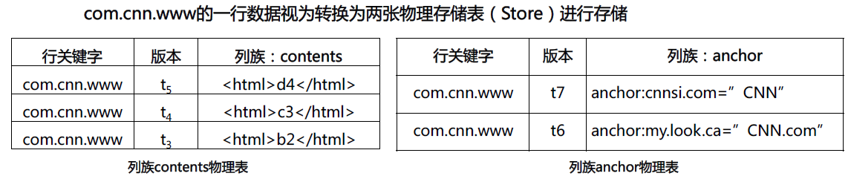

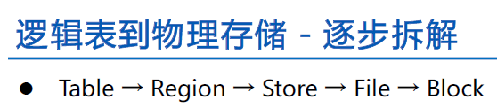

**1、table->region：据下图可知，Hregion是分布式存储的最小单元，每一个对应一个server**

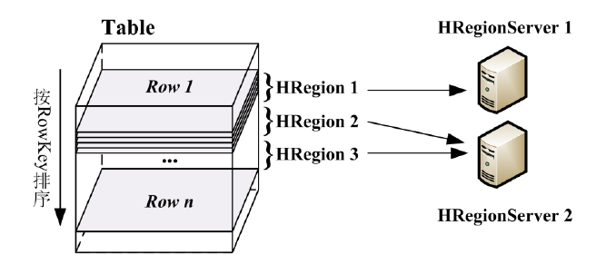

**2、region->store：region只是分布式存储的最小单元，但不是物理存储的最小单元，物理存储的最小单元是store**

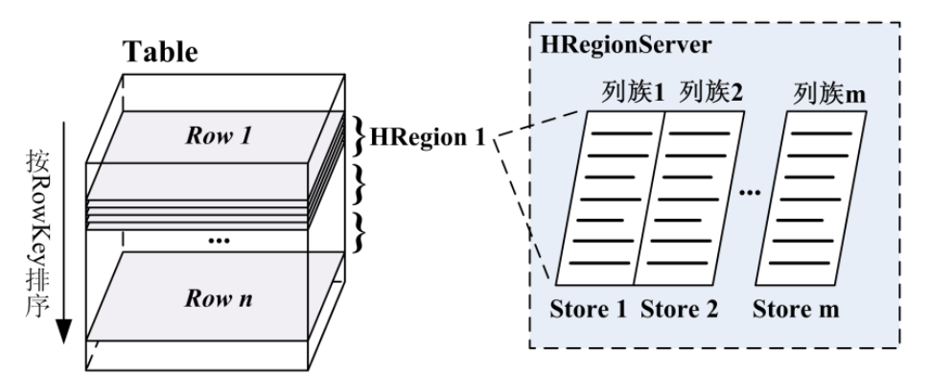

**3、store->file**

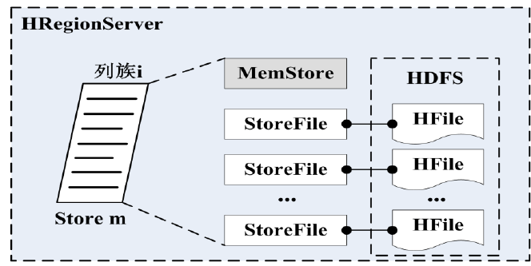

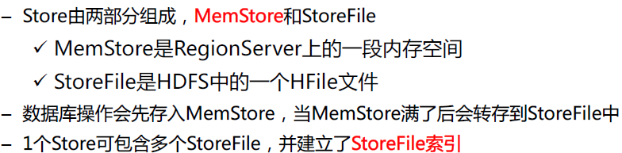

**4、Hfile->block：**

